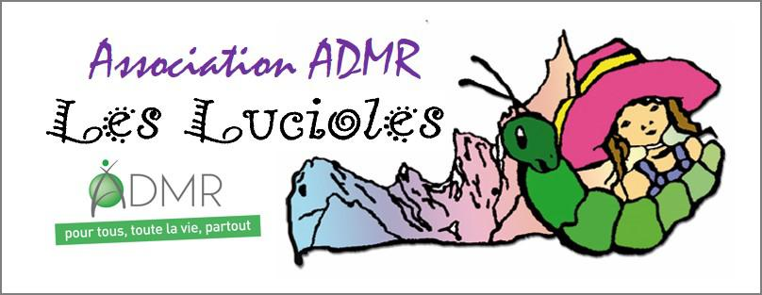
Association ADMR Les Lucioles
Accueil petite enfance / Espace de Vie Sociale / ALSH
secretaire.leslucioles@admr26.fr
06 35 58 55 26

Appel à candidature
DIRECTEUR / DIRECTRICE ALSH

Tranche d’âge accueillie : 4-11 ans
Nombre : 20 enfants maximum
Poste à pouvoir : du vendredi 8 juillet au vendredi 12 août 2022
Contrat d’engagement éducatif (CEE)
Rémunération: 80,00 euros BRUT par jour + panier repas 4,50 euros par jour de présence enfants
Possibilité d'hébergement
- Descriptif du poste
D’une capacité de 20 enfants, le/la directeur/trice sera accompagné/e d’un ou d’une animatrice pour encadrer ensemble des enfants âgés de 4 à 11 ans dans le respect du projet éducatif de la structure associative. Activités sportives, manuelles… Le local mis à disposition est le préfabriqué de La Jarjatte. Le/la directeur/trice assurera l’élaboration du planning des activités avec son animateur/trice, encadrera les activités avec l'animateur/trice et effectuera le suivi administratif.
Il assurera aussi l’encaissement des familles. Il/elle assure le bien-être des enfants et leur sécurité. Il/elle connaît la réglementation DDCS en vigueur. Il/elle fera la liaison avec les familles. Il/elle sera formateur pour son animateur/trice.
Expérimentée, la personne doit être titulaire du BAFD ou équivalent. Pas d’hébergement possible sur la structure.
Possibilité de reconduire cette offre pour les vacances de Toussaint 2022 sur le Centre de loisirs, si convenance mutuelle.
Il sera en étroite liaison avec le secrétariat de la structure.
- Profil
Expérience souhaitée dans le domaine de l’animation: BAFD (ou équivalent obligatoire)
Bonne capacité relationnelle avec les parents et intervenants.
Disponibilité, ponctualité, capacité d'adaptation et de créativité, autonomie et dynamisme
Permis B

- Envoi de candidature (lettre de motivation et CV)
Par mail à : secretaire.leslucioles@admr26.fr
Par courrier à : Association ADMR Les Lucioles - 10 place des lucioles
26620 Lus La Croix Haute
Avant le 15 juin 22

